2016年版《水利工程建设标准强制性条文》网上期次选择流程

- 登录报名系统
- 培训期次选择(确认)
- 报名登记表及准考证 开票信息表打印

一、报名系统登录
1、贵州省水利工程协会网站首页（http://www.gzwea.com）,在网站首页点击“网上报名系统”。
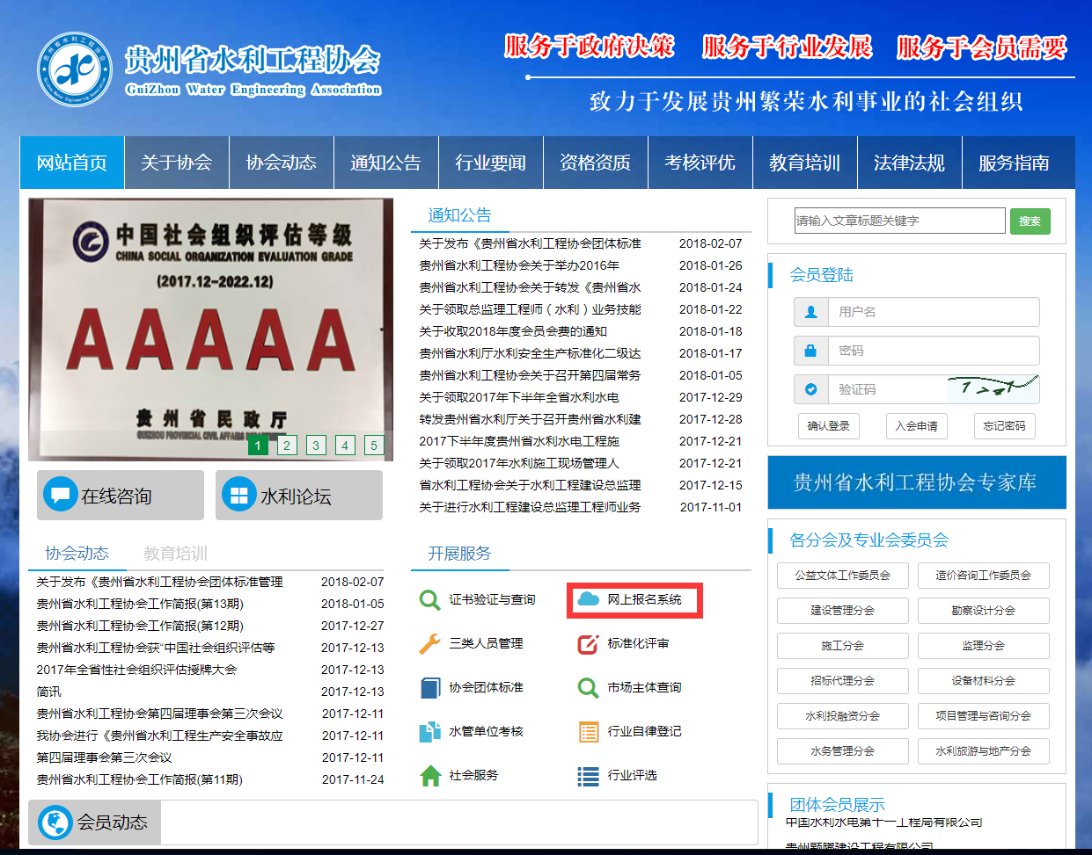
2、选择报名类别“水利工程强制性条文报名”，详细阅读报名通知，点击“报名入口”。
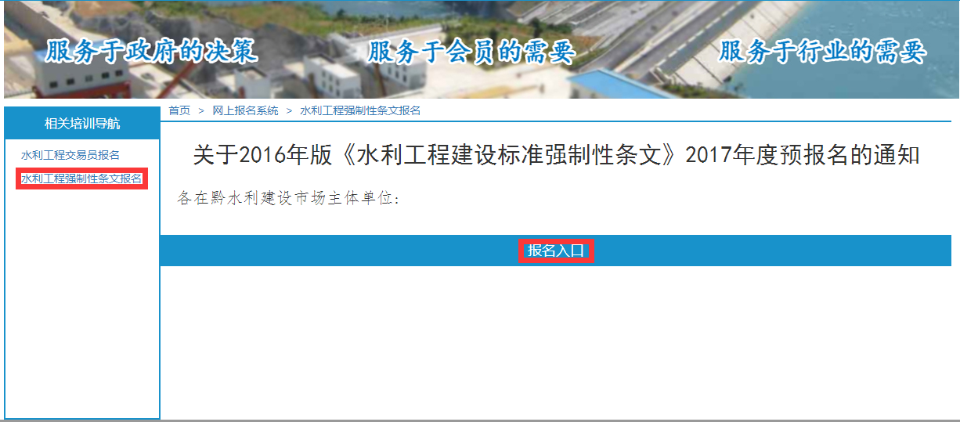
二、培训期次选择
1、报名时间结束后，登录报名管理系统，按照“单位登录”提示输入用户名、密码、验证码登录报名管理系统。
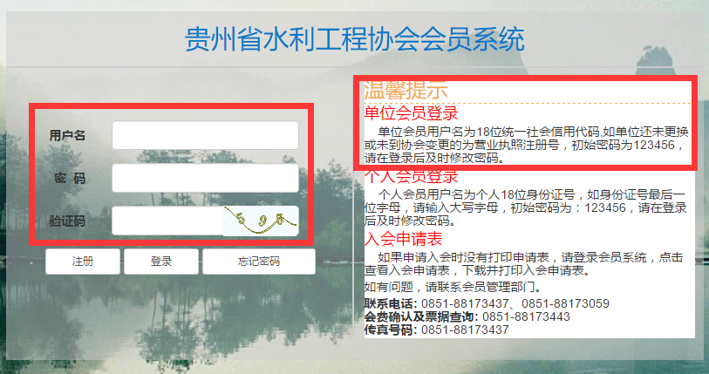
2、单位根据培训安排时间，进行本单位报名人员的期次选择，点击“期次选择”选择培训期次。
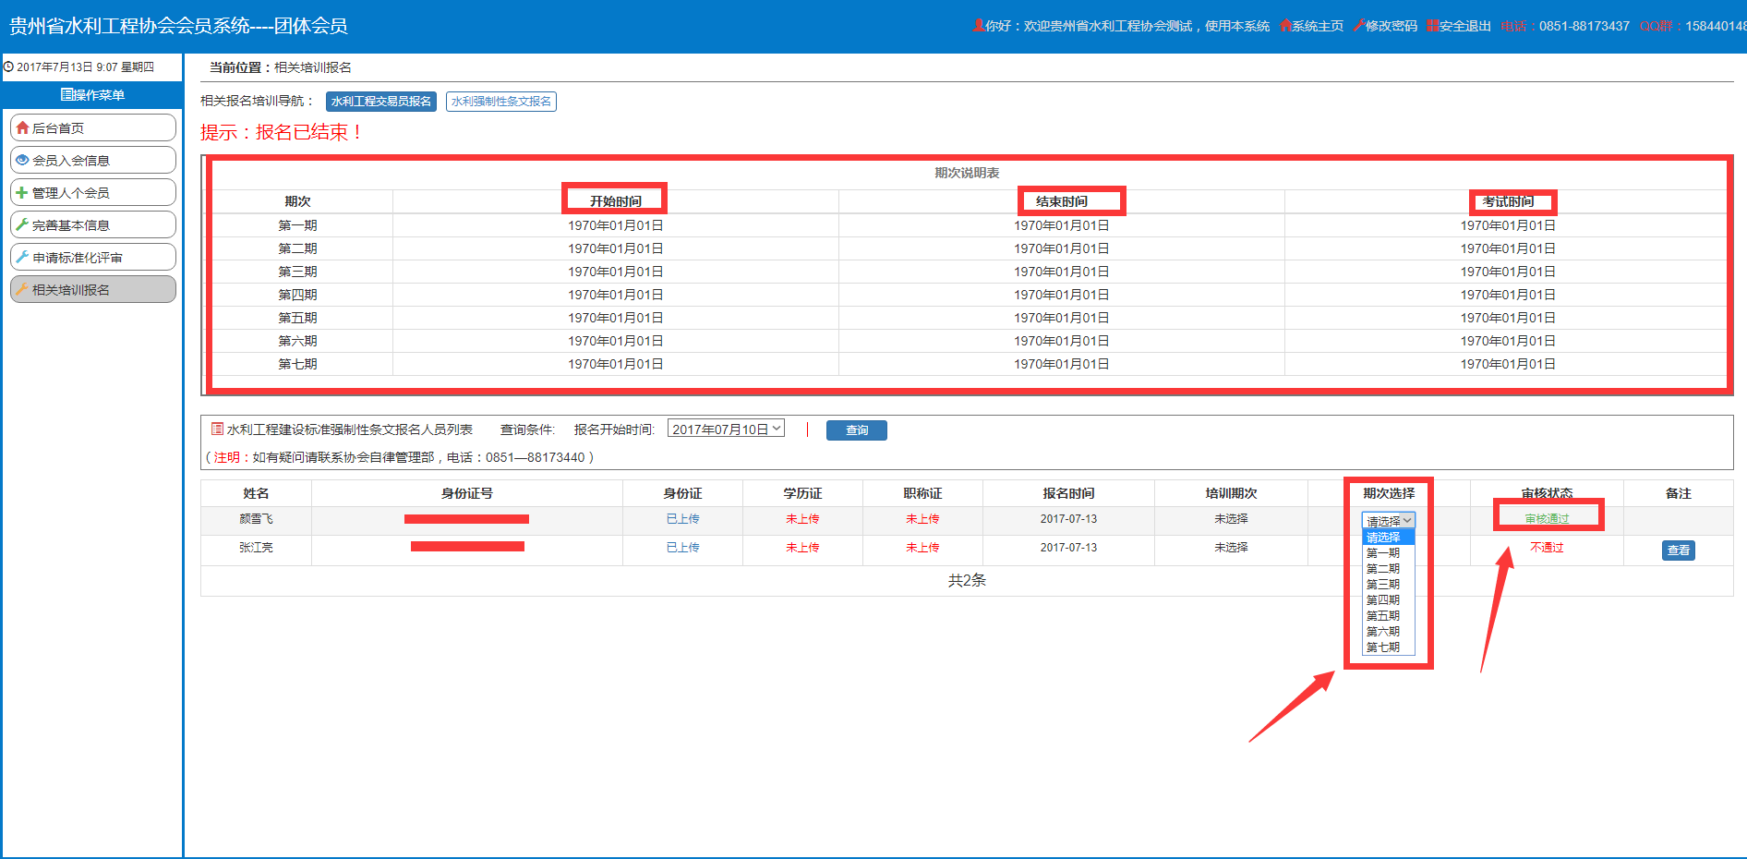
3、点击“期次选择”未显示的期次，表示该期次已经满员，请选择其他培训期次。
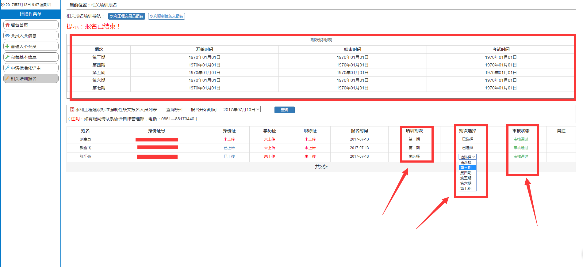

三、报名登记表及准考证 开票信息表打印

1、培训期次选择完成后，按照“个人登录”提示，输入用户名、密码、验证码并登录报名管理系统。
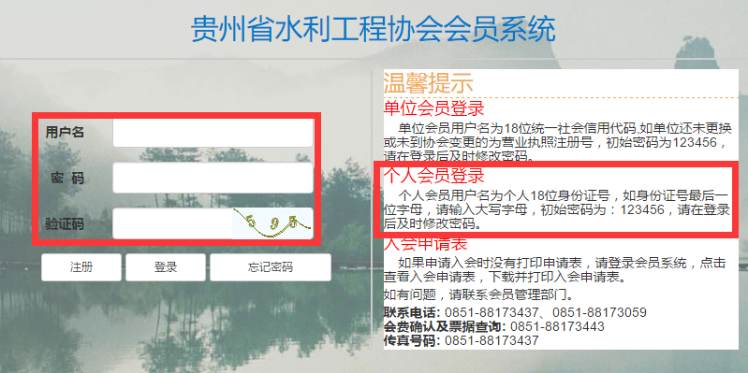
2、点击“报名培训操作”选择“水利工程强制性条文”，查看信息是否填写完整，个人照片是否上传，并点击“打印”。报名登记表打印盖章后和身份证复印件报道时一并提交。
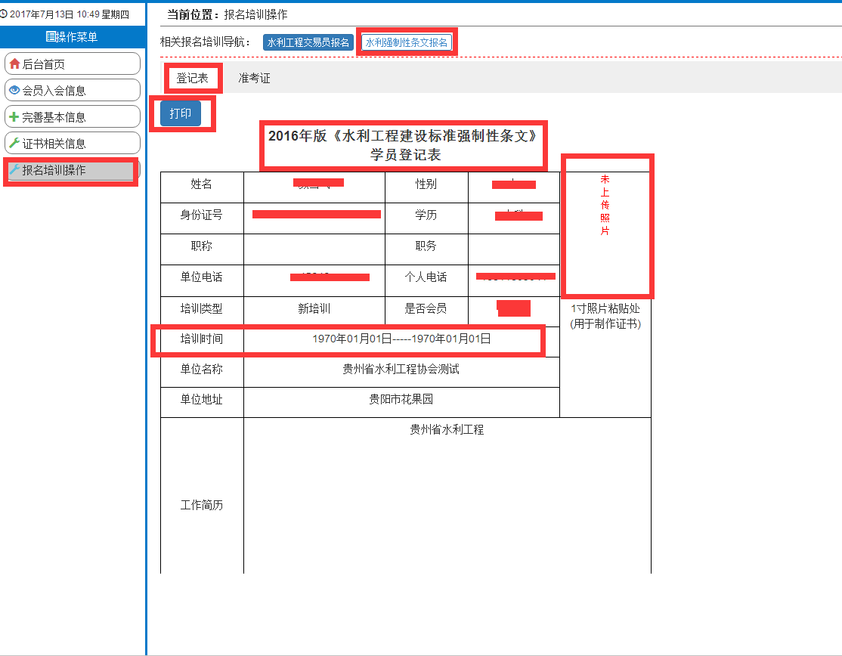
- 查看信息是完整，个人照片是否上传，并点击“打印”。准考证打印后请详细阅读“考场纪律及监考要求”，考试现场提供给监考老师核实考生身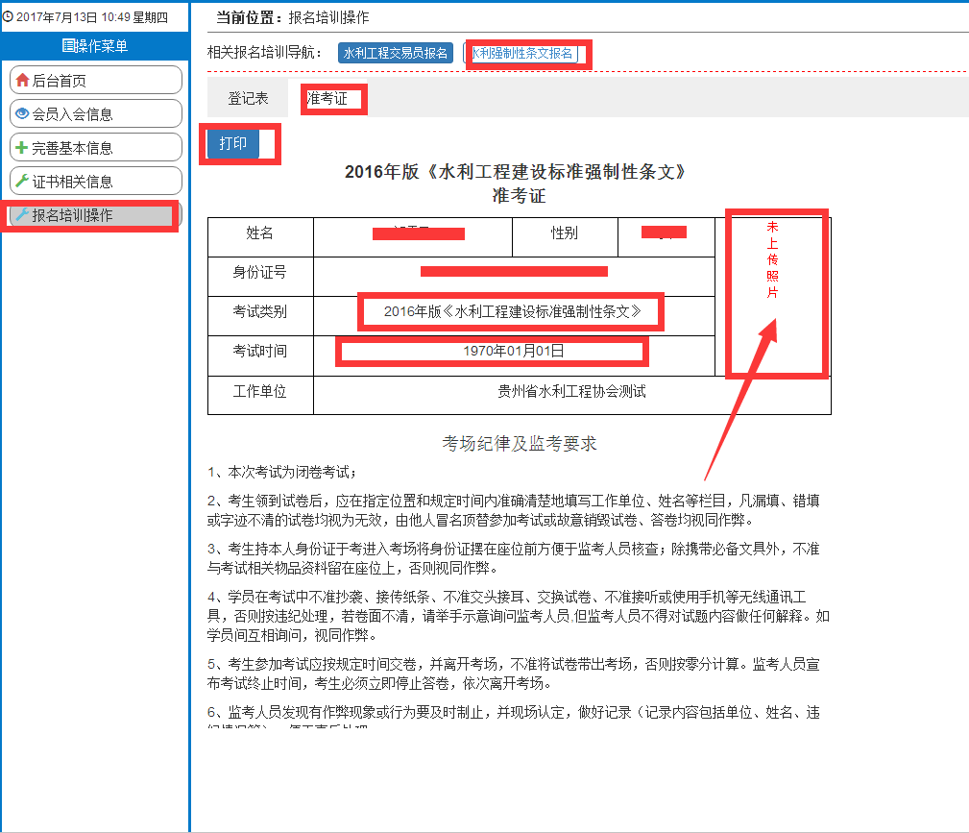
- 在打印开具发票信息表里选择‘开票类型’后刷新页面后打印